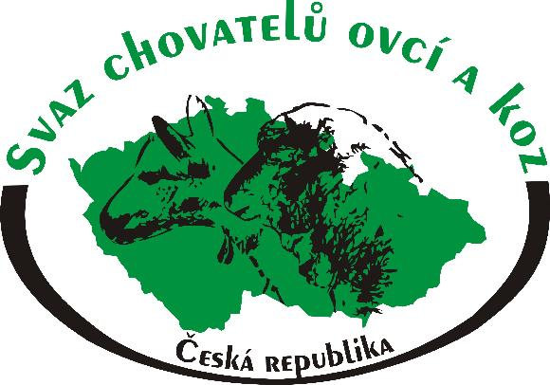

Vás zve, na tradiční
“OVČÁCKÝ DEN“

který se koná v sobotu 5.10.2013 v 10,00 hodin v areálu fotbalového hřiště ve Vendryni.
Návštěvníkům nabízíme:
- Hodnocení beranů masných plemen a jejich prodej
- Ukázku stříhání ovcí
- Módní doplňky z ovčího rouna
- Potřeby pro chovatele drobných hospodářských zvířat
- Prodej ovčích a kozích sýrů
- Prodej domácího medu
Bohaté občerstvení:
- Kotlíkový jehněčí guláš
- Domácí klobásy z udírny
- Domácí koláče
- A jiné dobroty k ochutnání
